Apellidos, Nombre:
Apellidos, Nombre:

Ejercicio 1: Adjuntar código de vuestra función get_P3()

Ejercicio 2: Adjuntar código de vuestra función interpola()

Ejercicio 3: Mover los vértices de los triángulos de origen y/o destino y comprobad como tras la deformación los vértices del triángulo origen van siempre a parar a los vértices del triángulo destino. Adjuntar una captura del resultado.

¿Cómo tenéis que alterar los triángulos para girar 45º y hacer un zoom de la 2ª imagen sin "deformarla"? Hacerlo y adjuntar una captura del resultado.
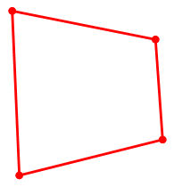

Modificar el cuadrilátero destino de forma que se parezca al ejemplo de la izquierda y adjuntar el resultado.
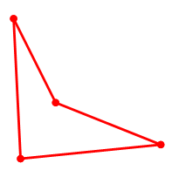

Deformar ahora el cuadrilátero destino de forma que quede como el de la figura adjunta. Adjuntar una captura del resultado.

¿Es posible conseguir que un triángulo sea no convexo?

Proyecto de morphing (entrega por parejas)

Repetirlo para la 2ª imagen y adjuntar vuestro resultado (imagen + malla)

* Usar la rutina deforma_img para deformar ambas imágenes a su posición media. Adjuntar las imágenes resultantes (acordaros de pasar a uint8 antes de intentar visualizarlas).

* Promediar ambas imágenes para obtener la imagen final.
Adjuntar vuestro resultado.

Adjuntar código completo usado en el proyecto.

Extra: repetir el proceso con vuestras propias, adjuntando vuestros resultados:

- Ambas imágenes con la triangulación superpuesta.
- Ambas imágenes deformadas a su posición "media"
- Promedio de ambas imágenes.

